Evidências de Testes do Projeto SAT da SEFAZ – TO

- Introdução
Esse documento tem como objetivo evidenciar as validações relacionadas à SEGUC0020 - Manter Postos de Trabalho da OS4777 do Projeto SAT da SEFAZ-TO.

- Cenários de Testes

POS - Acessar tela Manter Postos de Trabalho

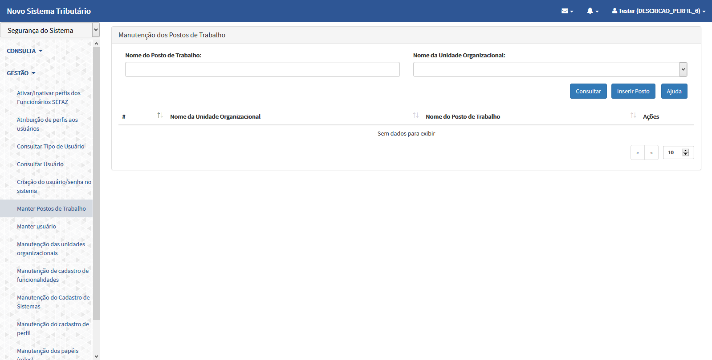

POS - Filtro por "Nome do Ponto de Trabalho" existente, digitados em letras maiúsculas

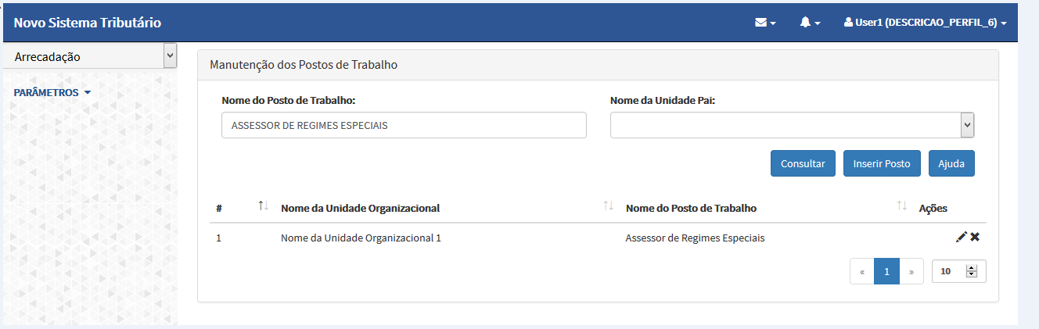

POS - Filtro por parte de "Nome do Ponto de Trabalho" existente, com mais de 3 caracteres, digitados em letras maiúsculas

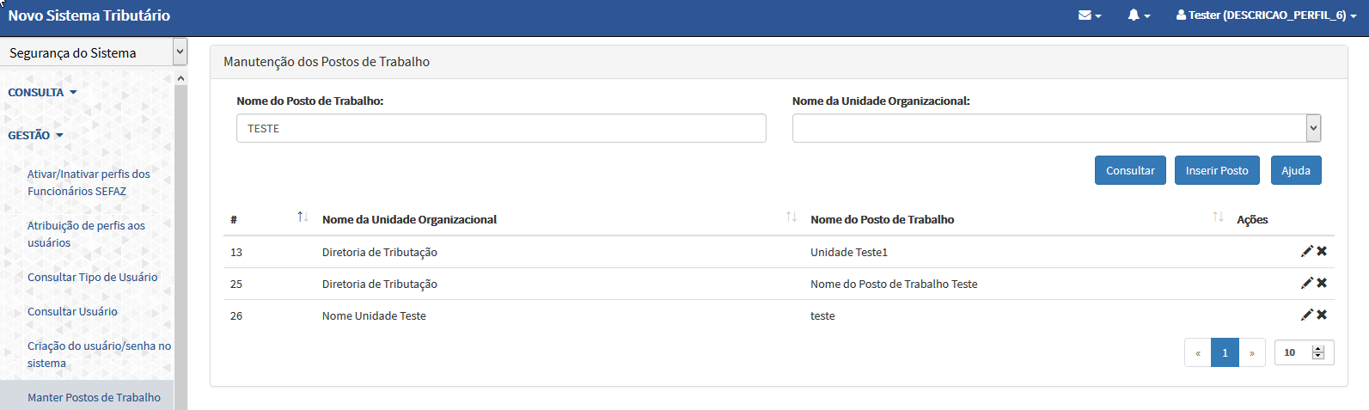

POS - Filtro por parte de "Nome do Ponto de Trabalho" existente, com mais de 3 caracteres, digitados em letras minúsculas
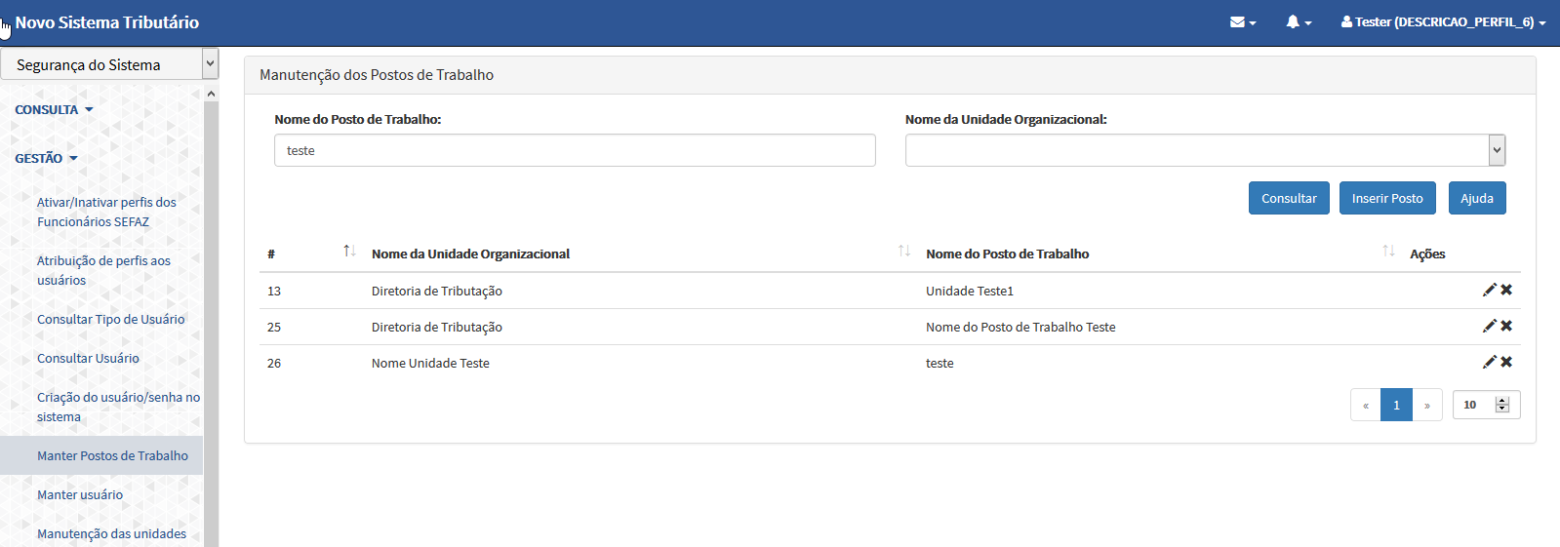

POS - Filtro por parte de "Nome do Ponto de Trabalho" existente, com 3 caracteres, digitados em letras maiúsculas

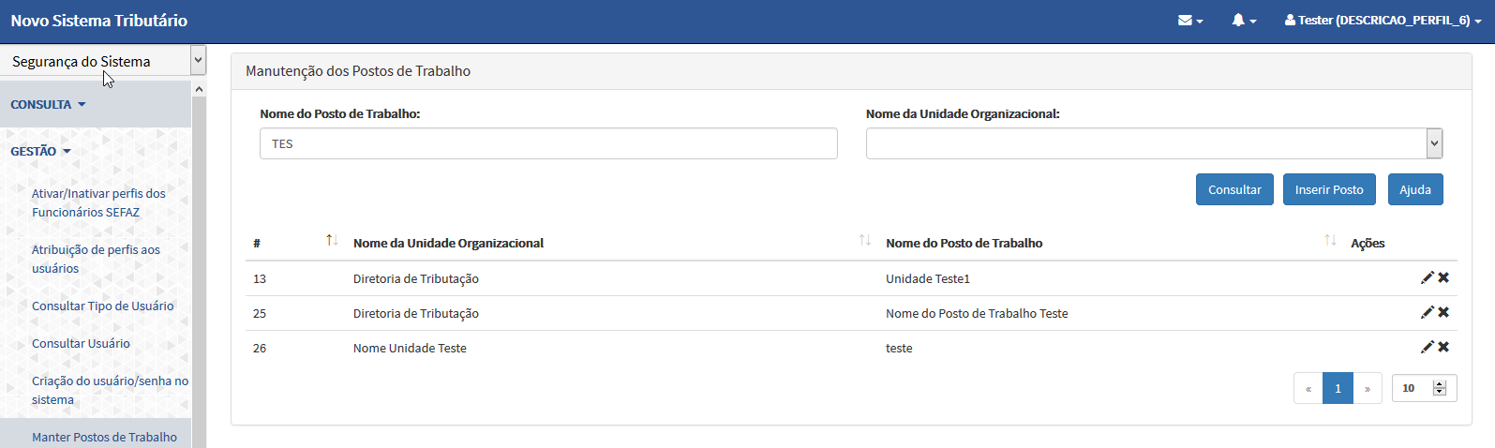
POS - Filtro por parte de "Nome do Ponto de Trabalho" existente, com 3 caracteres, digitados em letras minúsculas

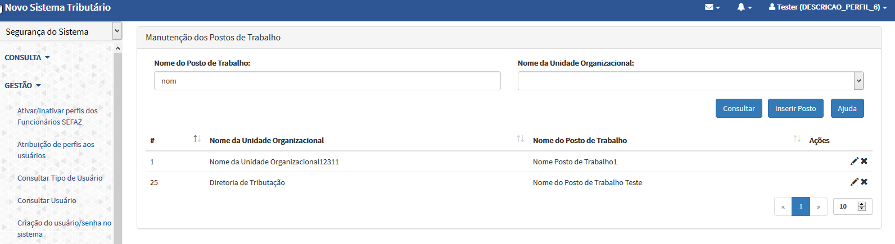
EG - Filtro por parte de "Nome do Ponto de Trabalho" existente, com 2 caracteres, digitados em letras maiúsculas
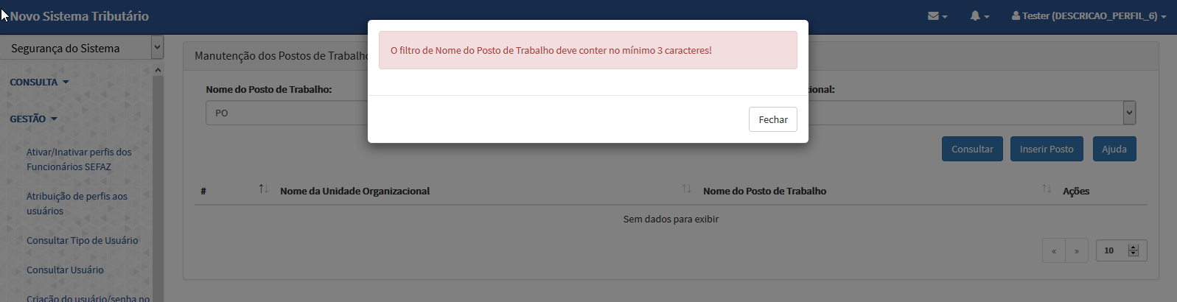

NEG - Filtro por parte de "Nome do Ponto de Trabalho" existente, com 2 caracteres, digitados em letras minúsculas

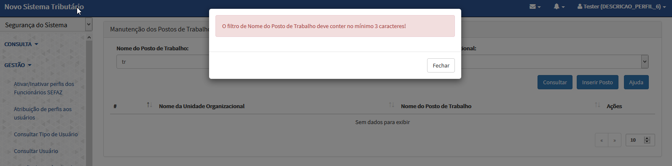

NEG - Filtro por "Nome do Ponto de Trabalho" não existente

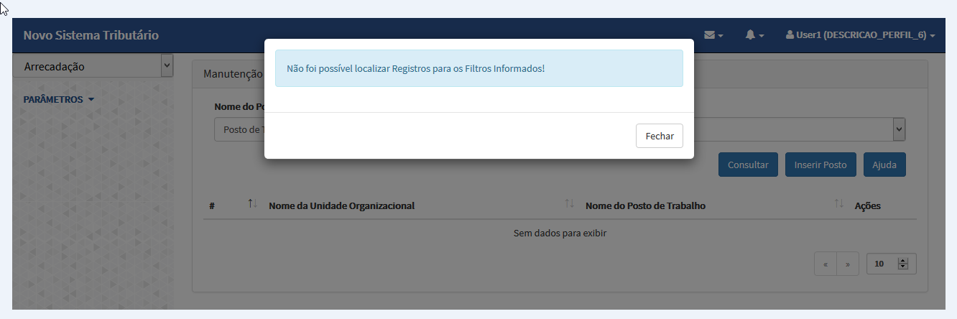
NEG - Filtro por "Nome da Unidade Organizacional" não existente

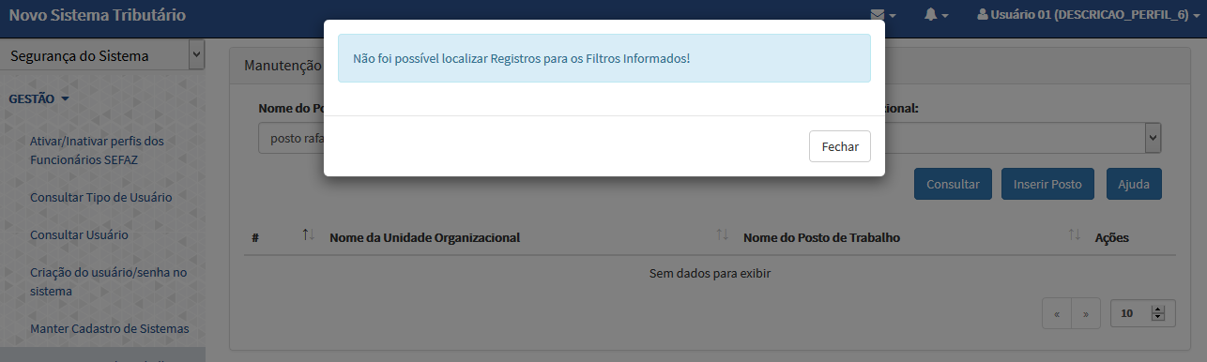

NEG - Filtro por parte de "Nome do Ponto de Trabalho" não existente

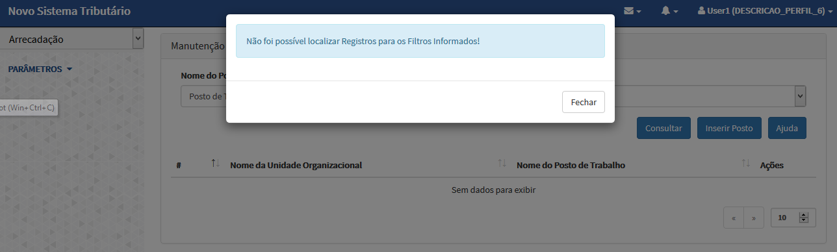

POS - Modal de Inclusão de Posto de Trabalho
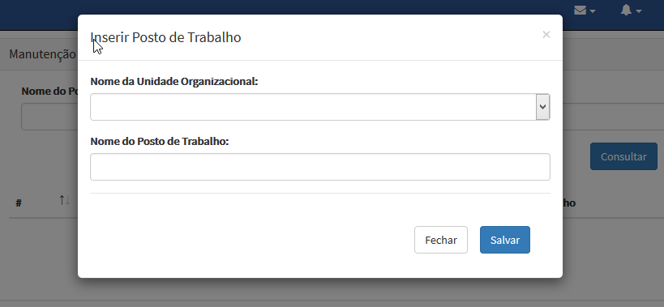

POS - Incluir Posto de Trabalho com sucesso
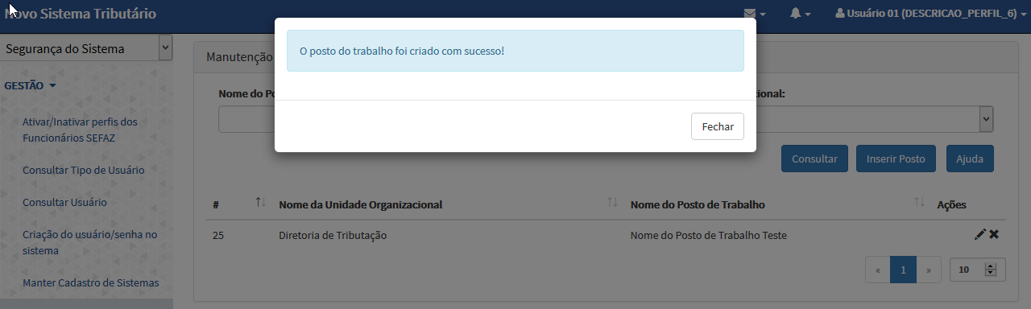

NEG - Incluir Posto de Trabalho sem preencher o campo "Nome da Unidade Organizacional"
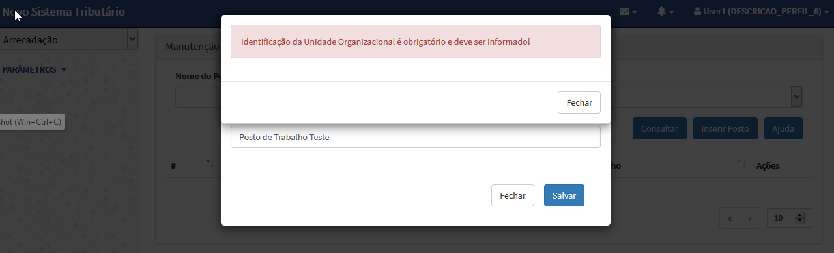
NEG - Incluir Posto de Trabalho preenchendo mais de 100 caracteres para o campo "Nome do Ponto de Trabalho"
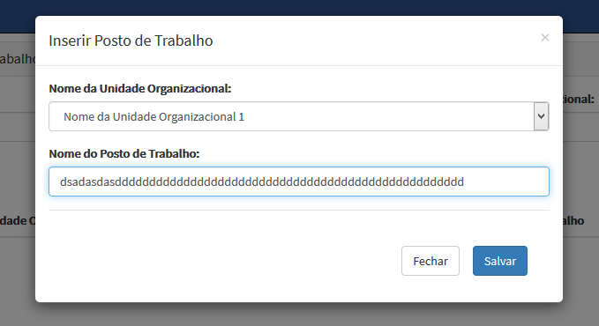

NEG - Incluir Posto de Trabalho sem preencher o campo "Nome do Ponto de Trabalho"
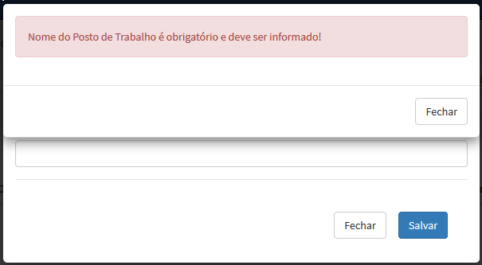
NEG - Incluir Posto de Trabalho sem preencher os campos "Nome da Unidade Organizacional" e "Nome do Ponto de Trabalho"

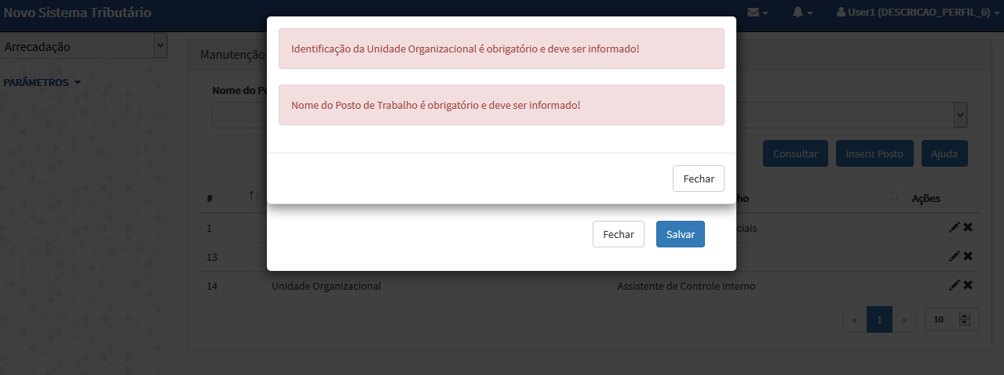
POS - Modal de Alteração de Posto de Trabalho
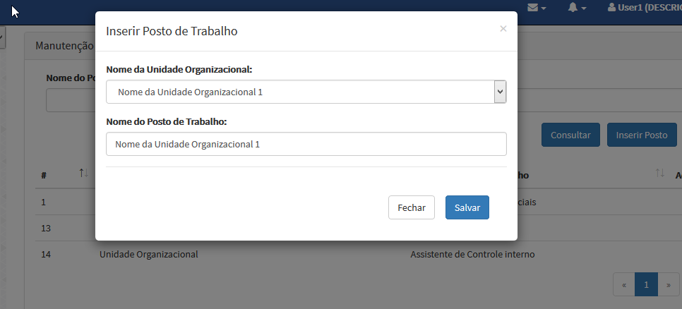

POS - Alterar Posto de Trabalho com sucesso

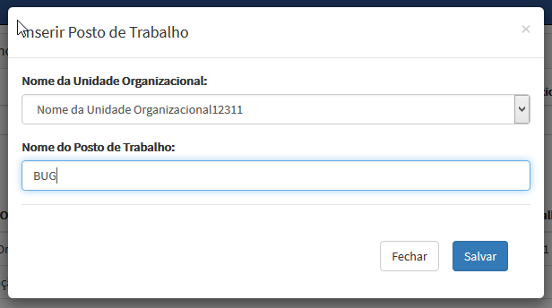

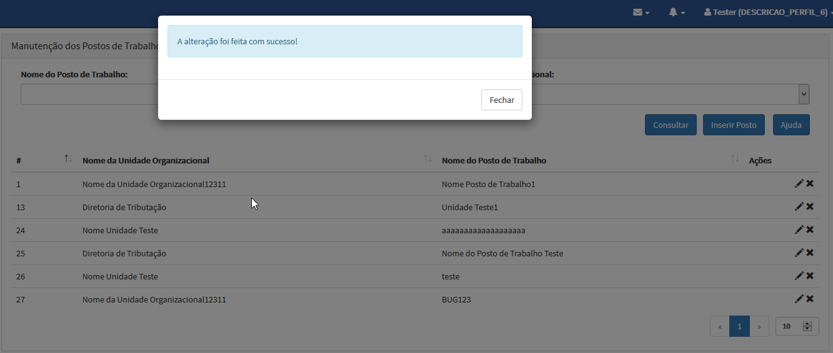

NEG - Alterar Posto de Trabalho sem preencher o campo "Nome da Unidade Organizacional"
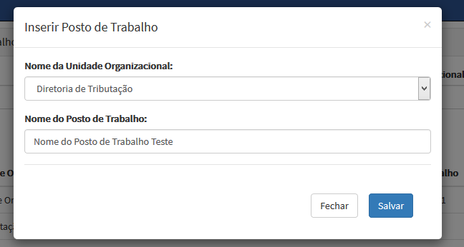
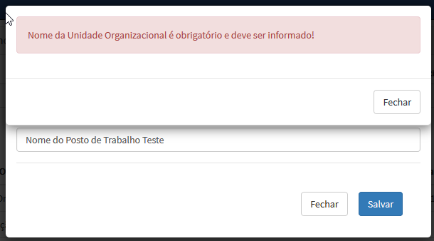

NEG - Alterar Posto de Trabalho preenchendo mais de 100 caracteres para o campo "Nome do Ponto de Trabalho"
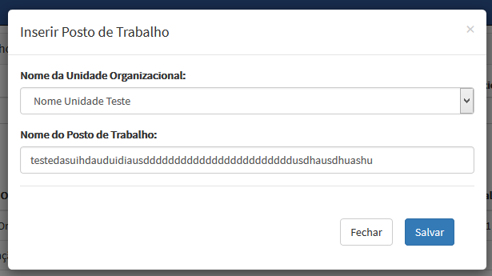
NEG - Alterar Posto de Trabalho sem preencher o campo "Nome do Ponto de Trabalho"
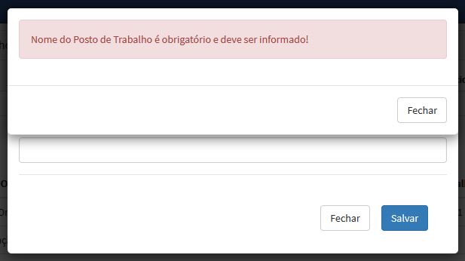

NEG - Alterar Posto de Trabalho sem preencher os campos "Nome da Unidade Organizacional" e "Nome do Ponto de Trabalho"
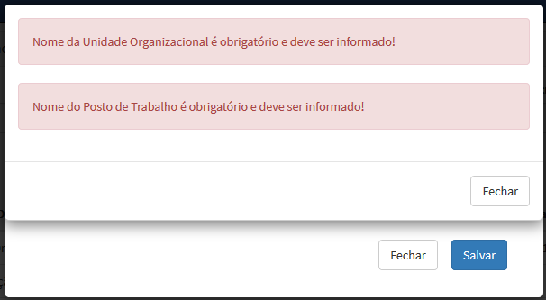
POS - Modal de Exclusão de Posto de Trabalho
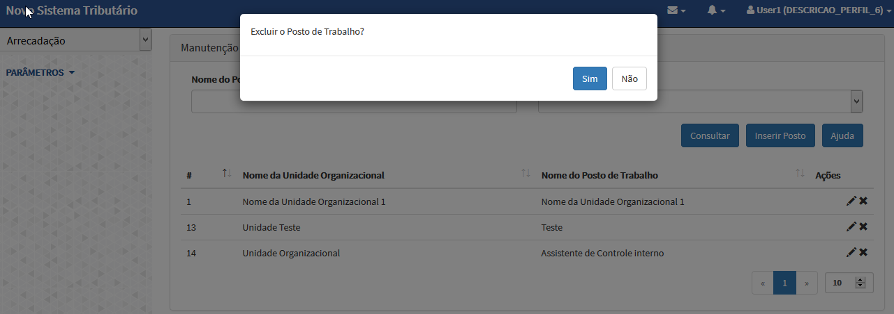

POS - Excluir Posto de Trabalho que não possua funcionário
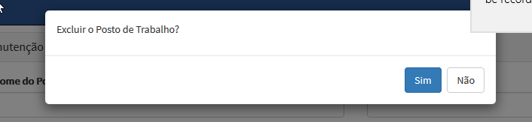

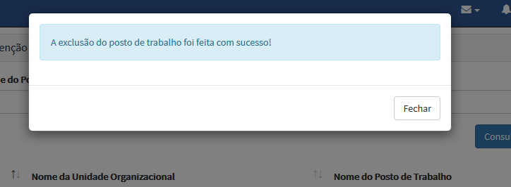
POS - Excluir Posto de Trabalho que possua funcionário
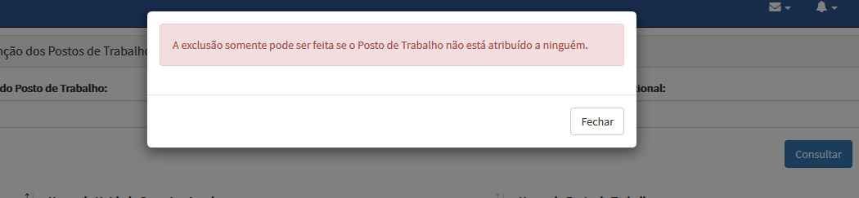

POS - Não confirmar exclusão de Posto de Trabalho que não possua funcionário
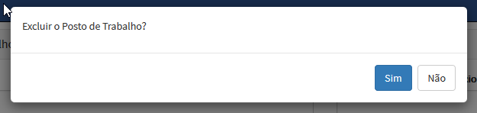
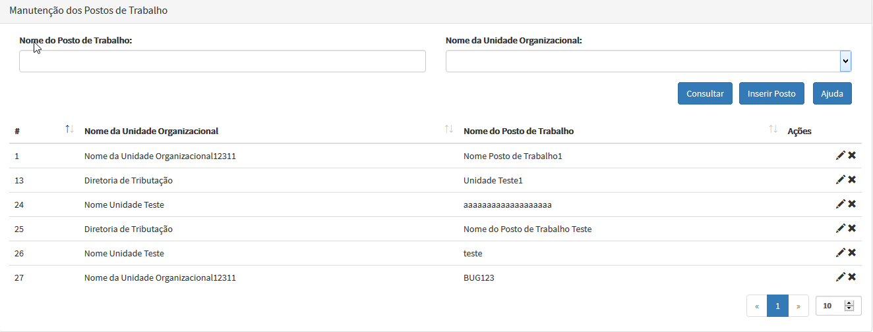
NEG - Incluir Posto de Trabalho com o banco de dados offline
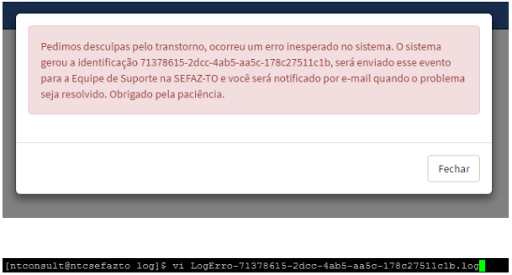
NEG - Alterar Posto de Trabalho com o banco de dados offline

NEG - Excluir Posto de Trabalho que não possua funcionário com bando de dados offline
POS - Modal de Ajuda
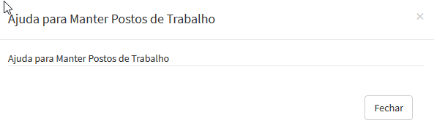
NEG - Acessar tela Manter Postos de Trabalho com usuário sem permissão

